Informe de resultados del detector de placas por escenario controlado
Este documento usa la mejor pipeline operativa del proyecto, basada en `inference_jetson.py`, sobre una partición de test construida a partir de `dataset_alpr` y `dataset_publico_placas`. Como el corpus no trae etiquetas de escenario, los escenarios se generan de manera controlada sobre imágenes de test con transformaciones explícitas y registradas en este informe.

1. Política de partición de datos
Se construyó una partición lógica con semilla 42. `dataset_alpr` se dividió con política 60/30/10 y `dataset_publico_placas` se reservó solo para validación y test (75/25 dentro del subconjunto público). El conjunto de entrenamiento nunca utiliza imágenes del dataset público.
Total dataset_alpr: 23451 | train: 14070 | val: 7035 | test: 2346
Total dataset_publico_placas: 461 | val: 345 | test: 116

2. Metodología de escenarios controlados
Se seleccionaron 120 imágenes aleatorias del conjunto de test para servir como base común de evaluación. Sobre esa misma base se aplicaron transformaciones sintéticas para simular condiciones de captura distintas sin alterar la trazabilidad del experimento.
Variación | Parámetro aplicado o rango | Propósito | Origen | Observación
Frontal | Sin transformación | Línea base de comparación | Test real | Imagen base sin degradación sintética.
Distancia corta | Reescalado a 0.85 y restauración a tamaño original | Simular distancia corta | Sintético sobre test | Escala aparente alta con degradación leve por reescalado.
Distancia media | Reescalado a 0.65 y restauración a tamaño original | Simular distancia media | Sintético sobre test | Escala aparente media con pérdida moderada de detalle.
Distancia larga | Reescalado a 0.45 y restauración a tamaño original | Simular distancia larga | Sintético sobre test | Escala aparente baja con pérdida fuerte de detalle.
Ángulo leve | Rotación aleatoria en [-5°, 5°] | Simular perspectiva leve | Sintético sobre test | Rotación pequeña alrededor del eje de la imagen.
Ángulo pronunciado | Rotación aleatoria en [-15°, 15°] | Simular perspectiva pronunciada | Sintético sobre test | Rotación más agresiva para forzar la robustez del detector.
Buena iluminación | alpha en [1.10, 1.25], beta en [5, 20] | Simular iluminación favorable | Sintético sobre test | Incremento de brillo y contraste sobre la imagen base.
Baja iluminación | alpha en [0.65, 0.85], beta en [-30, -10] | Simular iluminación desfavorable | Sintético sobre test | Reducción de brillo para escenas oscuras.
Nota: los rangos de transformación anteriores pertenecen al protocolo de este reporte, no a metadatos nativos del dataset. No se inventaron valores de ángulo, iluminación o distancia; se definieron explícitamente para el experimento controlado y se documentaron aquí.

3. Tabla 3.5. Resultados agregados del detector de placas por escenario
Para cada escenario se calcularon verdaderos positivos (TP), falsos positivos (FP), falsos negativos (FN), precisión, recall, F1-score y confianza promedio de las detecciones.
Escenario | Total placas | TP | FP | FN | Precisión | Recall | F1-score | Confianza promedio
Frontal | 120 | 1 | 0 | 119 | 1.000 | 0.008 | 0.017 | 0.185
Distancia corta | 120 | 7 | 0 | 113 | 1.000 | 0.058 | 0.110 | 0.164
Distancia media | 120 | 14 | 0 | 106 | 1.000 | 0.117 | 0.209 | 0.165
Distancia larga | 120 | 8 | 0 | 112 | 1.000 | 0.067 | 0.125 | 0.164
Ángulo leve | 120 | 0 | 0 | 120 | 0.000 | 0.000 | 0.000 | 0.000
Ángulo pronunciado | 120 | 15 | 0 | 105 | 1.000 | 0.125 | 0.222 | 0.163
Buena iluminación | 120 | 1 | 0 | 119 | 1.000 | 0.008 | 0.017 | 0.170
Baja iluminación | 120 | 1 | 0 | 119 | 1.000 | 0.008 | 0.017 | 0.170
Los valores anteriores se obtuvieron sobre 120 imágenes base del test, transformadas de manera controlada para cada escenario. Si el informe final necesita escenarios puramente observados del dataset, debe añadirse una anotación manual adicional porque el corpus original no incluye etiquetas de escenario.

4. Gráficas de desempeño
Figura 3.3. Precisión, recall y F1-score del detector por escenario.
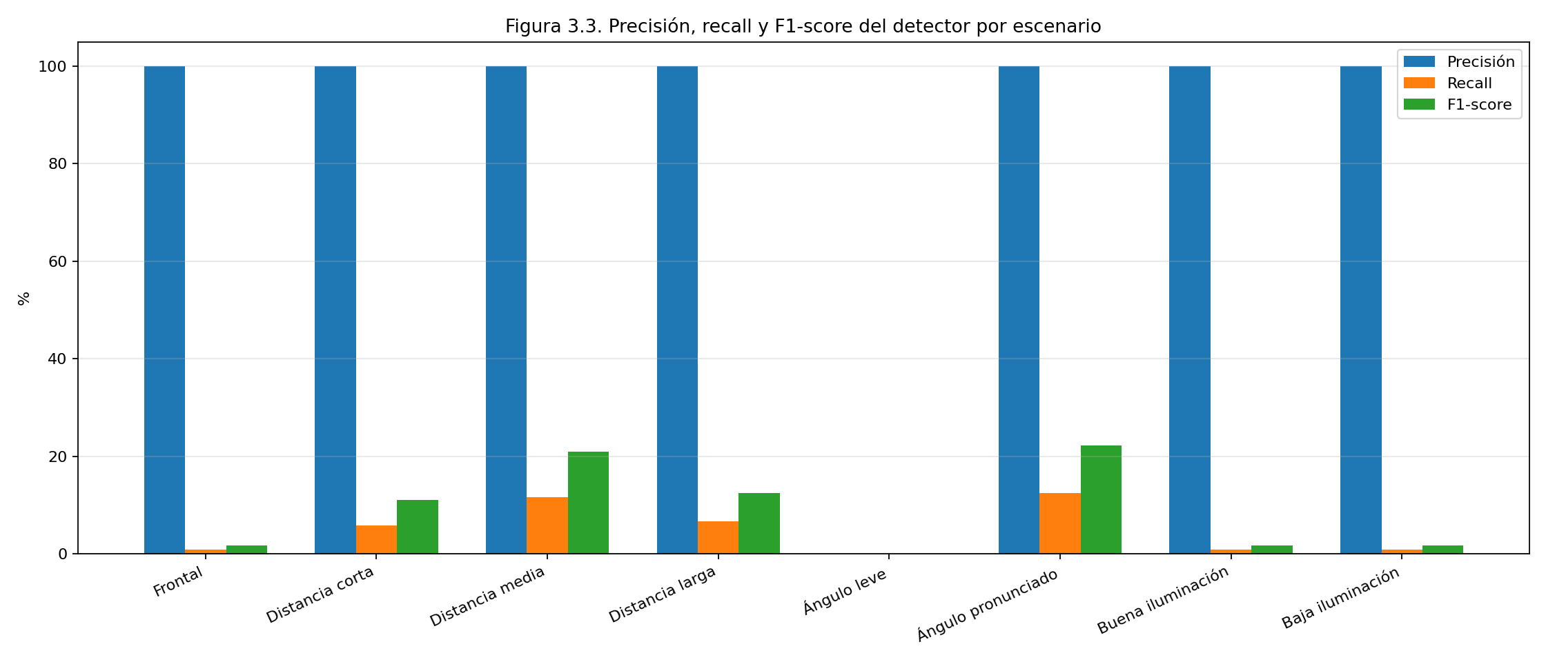
Figura 3.4. Distribución de TP, FP y FN por escenario.
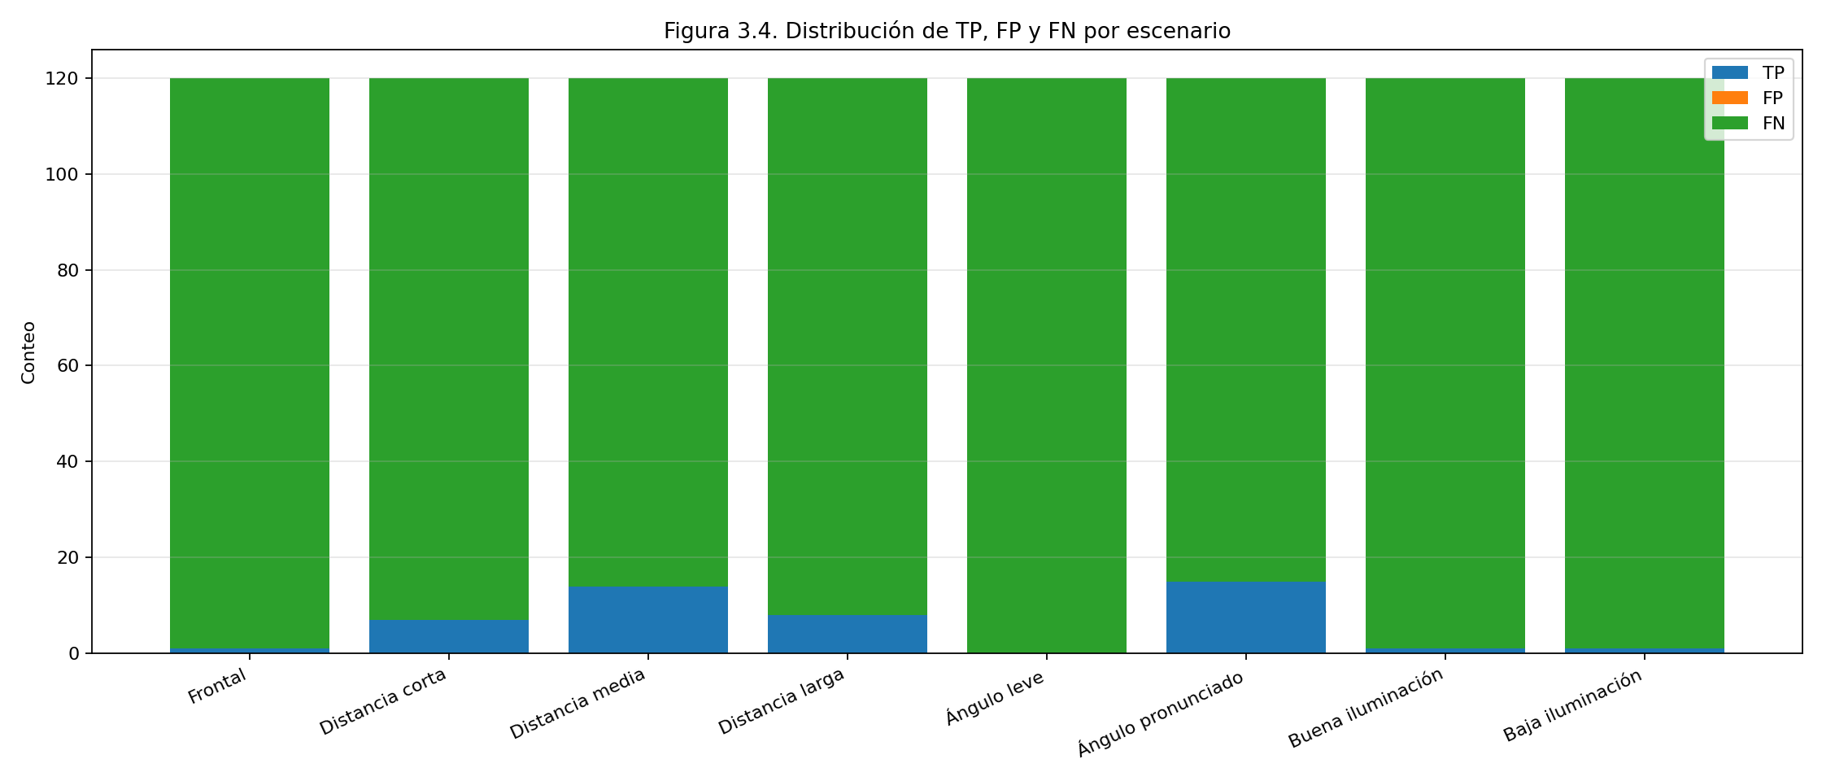
Figura 3.5. Confianza promedio de las detecciones por escenario.
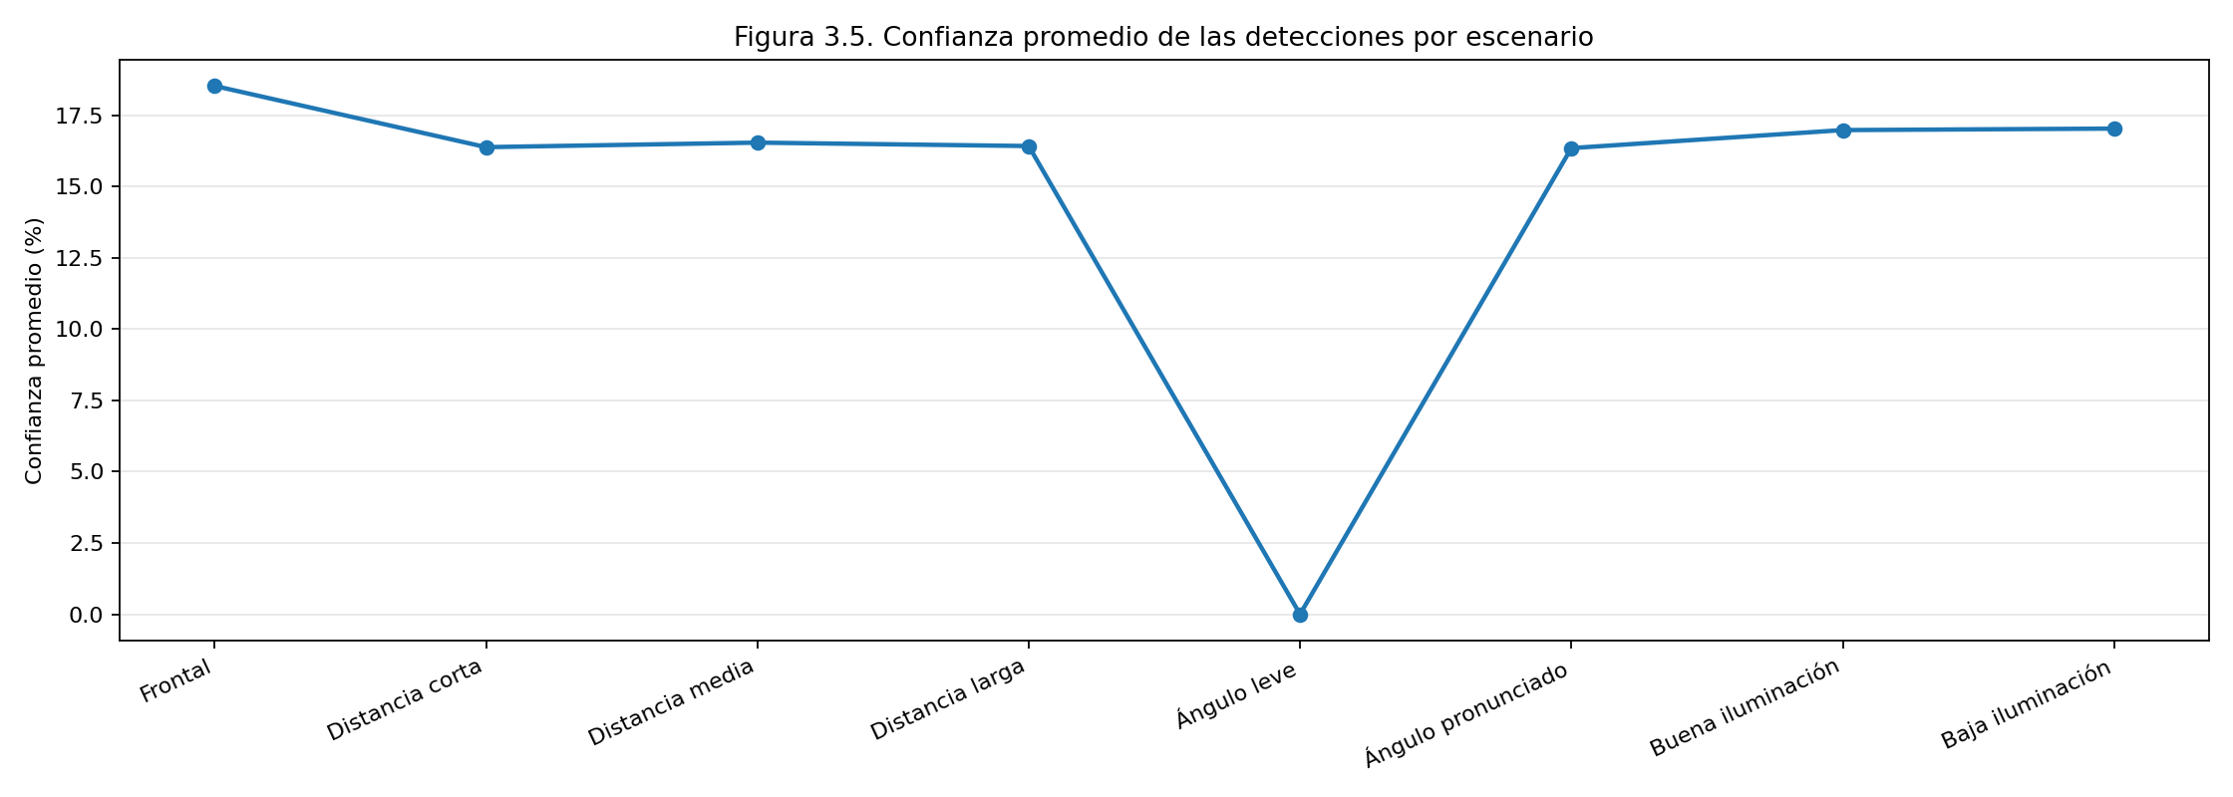

5. Recomendación metodológica
La narración más coherente para el informe es: detector final YOLO con backend Ultralytics `.pt`, OCR CRNN/CTC cuantizado como apoyo, y evaluación sobre una partición de test creada a partir de los dos datasets. MobileNetV2 debe mencionarse solo como alternativa explorada en etapas anteriores si se requiere contexto histórico, no como detector final de despliegue.

